

TRAVAUX DE REALISATION IRIS4

« VOLTMETRE A AFFICHAGE NUMERIQUE »

Projet Réalisé par : Tuteurés par :

Mlle Christelle NGAMANI M. Frédéric GERALDO
M. Jérémy KHELIF

SOMMAIRE

INTRODUCTION

ETUDE DU FONCTIONNEMENT

- L’AFFICHEUR

- LE CONVERTISSEUR ANALOGIQUE NUMERIQUE

- LE MICROCONTROLEUR

CONCLUSION

ANNEXES

INTRODUCTION

L’objectif du projet IRIS4 est de réaliser une maquette permettant l’acquisition d’une tension analogique quelconque, puis l’affichage de sa valeur numérique sur un afficheur LCD.
Ce projet nous a été proposé par nos enseignants, mais nous avons pu néanmoins dégager l’importance de ce sujet.
Au cours de ces deux années en Génie Electrique et Informatique Industriel nous avons eu à utiliser à plusieurs reprises des voltmètres, et donc essayer de réaliser nous-même un voltmètre a été très intéressant et utile pour nous, et surtout pour des étudiants en option électronique

Notre projet «Voltmètre à affichage numérique » utilise à la base un microcontrôleur de la famille Cygnal, qui permet de gérer des composants annexes afin d’obtenir une mesure de tension.
Le cahier des charges correspondant aux étapes de ce projet est le suivant :
- Etude, câblage et gestion d’un afficheur LCD,
- Gestion du convertisseur A/N et N/A PCF8591 par bus I2C,
- Affichage de la tension mesurée.

ETUDE DU FONCTIONNEMENT

AFFICHEUR LCD

CAN PCF8591

CARTE
MICROCONTRÔLEUR C8051F000
PORT P2
ddp* à relever
+
-
SCL
SDA
*différence de potentiels
Alimentation +/- 5 V

Alimentation secteur

L’AFFICHEUR

Pour réaliser l’affichage de la tension mesurée il nous a été fourni un afficheur de type LM161 avec affichage à cristaux liquides.

- Fonctionnement

L’ afficheur reçoit des codes de caractère du microprocesseur, conserve les codes dans sa RAM de données d’affichage, traduit chaque code de caractère selon le modèle de caractère de la matrice de point 5 x 7, et affiche les caractères sur son écran à cristaux liquides.
Pour afficher un caractère, des données de position sont envoyées par l’intermédiaire du bus de données du microprocesseur à l’afficheur, où elles sont écrites dans le registre d’instruction. Un code de caractère est alors envoyé et écrit dans le registre de données. Et l’afficheur LCD affiche le modèle correspondant de caractère à la position indiquée.

- Câblage et programmation

A l’aide de la documentation fournie, nous avons pu déterminer à quoi correspondent les signaux d’interface et de la sorte le câblage à réaliser dès lors.
Le tableau ci-dessous nous renseigne sur les différents signaux d’entrée et de sortie et sur leurs fonctions.
Il est à noter que lors du câblage, il se révèle utile de mettre des résistances de pull-up entre l’afficheur et la tension d’alimentation ; car cela permet de protéger notre montage contre d’éventuelles élévations de courants ou parasites quelconques.

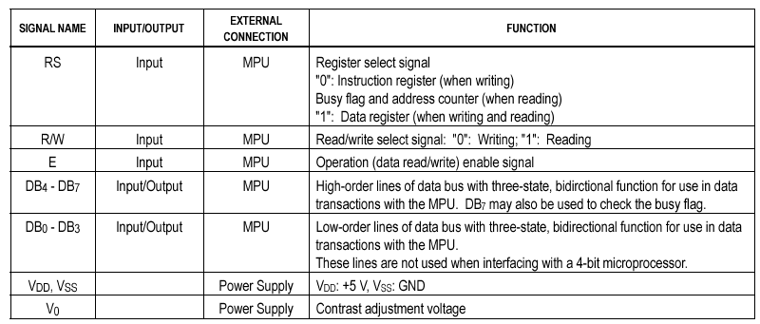

Le programme nous permettant de faire fonctionner l’afficheur et de le tester nous a été fourni par l’enseignant et nous l’avons inclus dans les annexes.

LE CONVERTISSEUR ANALOGIQUE NUMERIQUE

Pour convertir la tension analogique captée en une valeur numérique nous avons besoin d’un convertisseur analogique-numérique. Le composant qui nous a été fourni est un convertisseur analogique-numérique de type PCF8591.

- Fonctionnement

Le PCF8591 est un composant CMOS à micro plaquette unique. C’est un convertisseur 8-bits de basse puissance d’acquisition des données avec quatre entrées analogiques, une sortie analogique et un bus I2C à interface série.
Trois pattes d’adresse A0, A1 et A2 sont utilisées pour programmer l’adresse du composant et permettent l’utilisation de jusqu’à huit dispositifs reliés au bus I2C en dehors du matériel additionnel. L’adresse, la commande et les données en entrée et à la sortie du convertisseur analogique-numérique sont transférées par liaison série par l’intermédiaire du bus bidirectionnel I2C à double ligne. Les fonctions de ce composant incluent l’entrée analogique de multiplexage, la conversion numérique-analogique 8 bits et la conversion analogique-numérique 8 bits.
Pour nos travaux de réalisation nous n’avons besoin que de la fonction de conversion analogique-numérique 8 bits.

- Câblage et programmation

L’étude de la documentation constructeur du PCF8591 nous informe le rôle de chaque entrée et sortie et nous informe donc sur le connexion à établir. Ces informations sont regroupées dans le tableau ci-dessous.
Ainsi nous distinguons la disposition des pattes du PCF8591.

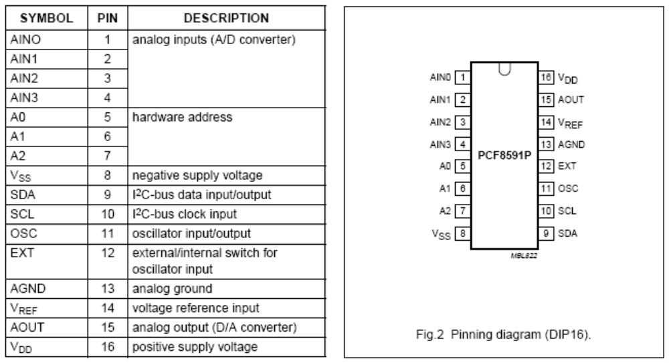
Le programme qui nous permet d’éta
MICROCONTROLEUR

CONCLUSION

ANNEXES

- Programmes des fonctions permettant de réaliser et de tester l’affichage :

// FONCTIONS
//------------------------------------------------------------------------------------

/***********fonction d'attente en microseconde *************/
void delai (unsigned int T)
{
//configure Timer 3
TMR3H=(unsigned char)((0xFFFF-T)>>8);
TMR3L=(unsigned char)(0xFFFF-T);
TMR3CN=0x04; //TR3=1 T3M=0 (car on a une horloge de 12MHz et on veut 1MHz) // et on garde les autres valeurs
while(!(TMR3CN&0x80)); //tant que TF3=0
}

/***********fonction d'attente en milliseconde *************/
void delai_long (unsigned int T)
{
int i;
for(i=0;i<T;i++)
delai(1000);

}

/**************initialisation code LCD******************/
void code_LCD_init (unsigned char donnees)
{
E=0;
RS=0; //afficheur attend une commande
RW=0;
E=1; //validation de l'afficheur
delai(20); //attente de la validation de la commande
DB=donnees; //commande envoyé au LCD

delai(10); //attente de la validation de la commande
E=0; //écriture dans l'afficheur
}

/***********initialisation afficheur************/
void init_aff (void)
{
delai_long(20);
clear_display();
delai_long(6);
function_set();
delai_long(6);
display_ON();
delai_long(6);
mode_set();
}

/*************clear display************/
void clear_display(void)
{
code_LCD_init(0x01);
}

/*************function set*************/
void function_set(void)
{
code_LCD_init(0x38);
}

/*************display ON**********/
void display_ON(void)
{
code_LCD_init(0x0F);
}

/*************display OFF**********/
void display_OFF(void)
{
code_LCD_init(0x08);
}

/**************Mode set*************/
void mode_set(void)
{
code_LCD_init(0x06);
}

/*************affichage ************/
void code_LCD (char donnees)
{
E=0;
RS=1; //afficheur attend une commande
RW=0;
E=1; //validation de l'afficheur
delai(20); //attente de la validation de la commande
DB=donnees; //commande envoyé au LCD
delai(10); //attente de la validation de la commande
E=0; //écriture dans l'afficheur
}

/************fonction chaine***********/
void chaine (char* caractere,int nb_caractere)
{
int i;
for(i=0;i<(nb_caractere-1);i++)
{
if(i==8)
code_LCD_init(0xC0);
code_LCD (caractere[i]);
}

}

- Programmes permettant la communication entre le CAN et le microcontrôleur.

